# ExLab2实验报告

姓名：XXX 学号：XXX

### 展示你体验3.2中的代码的效果

（给出截图将被视作有效的回答）

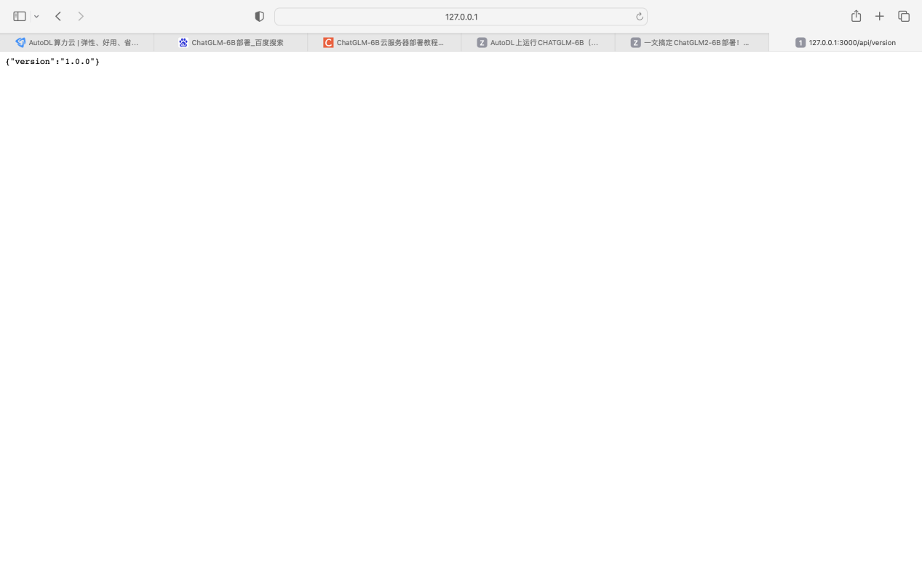

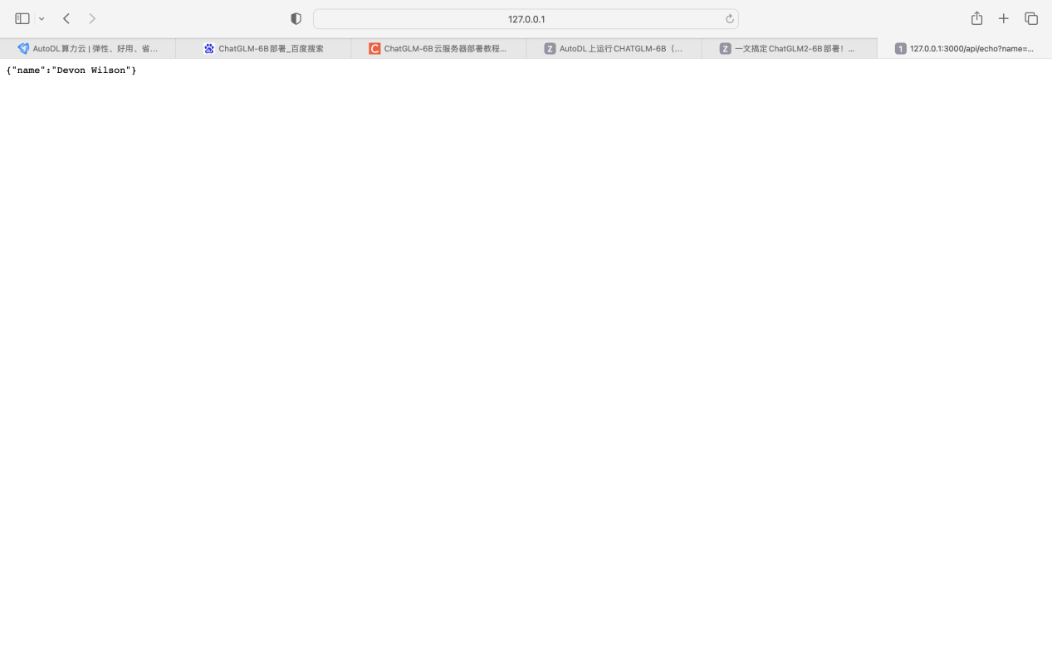

### 展示你实现的计算两数之和的接口

（贴出代码、截图或给出代码的链接都将被视作有效的回答）

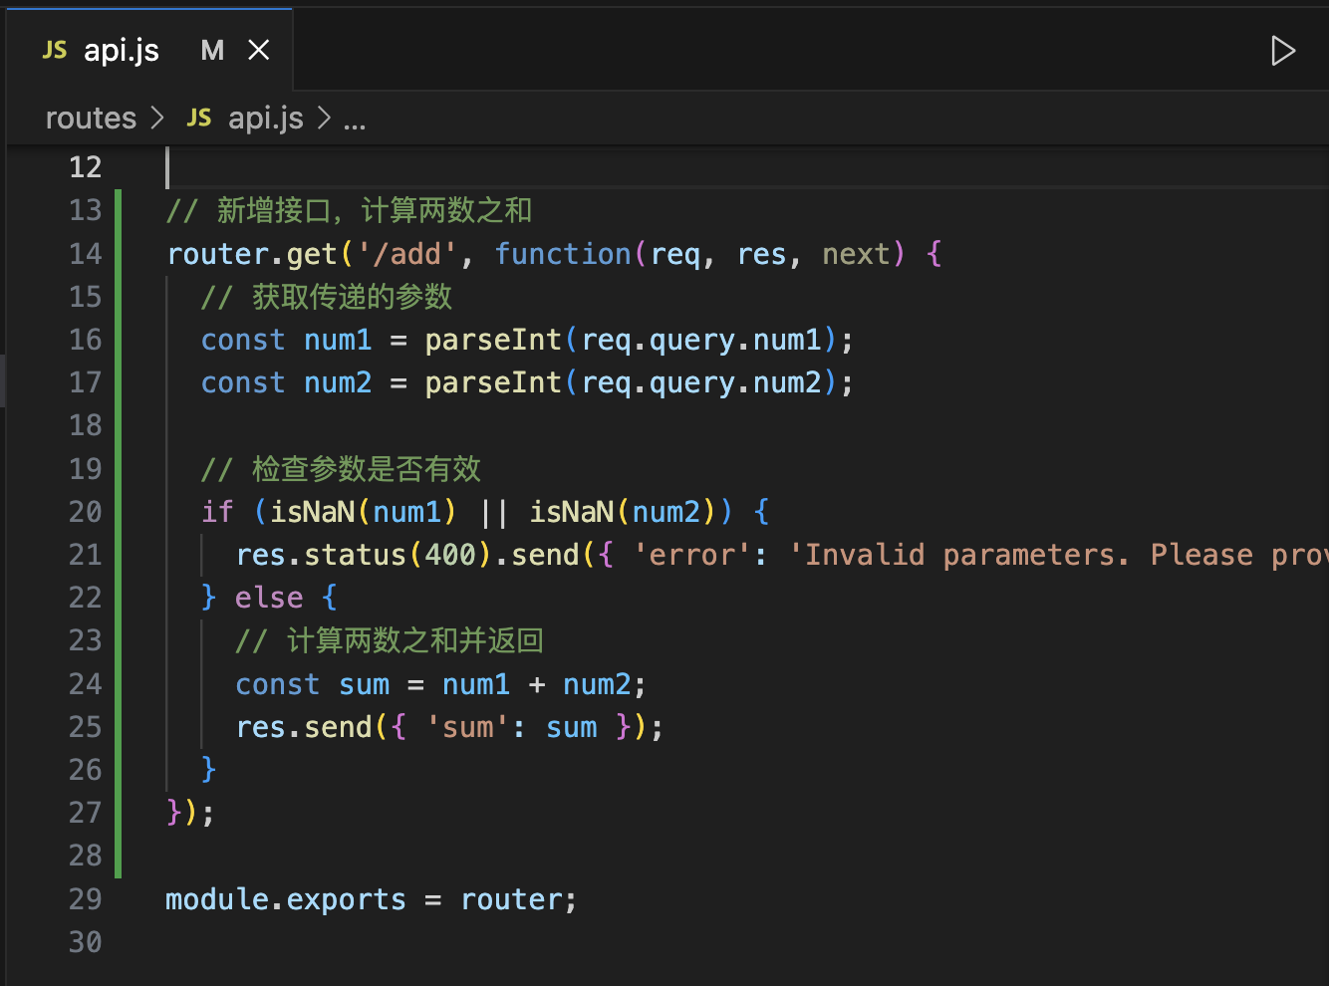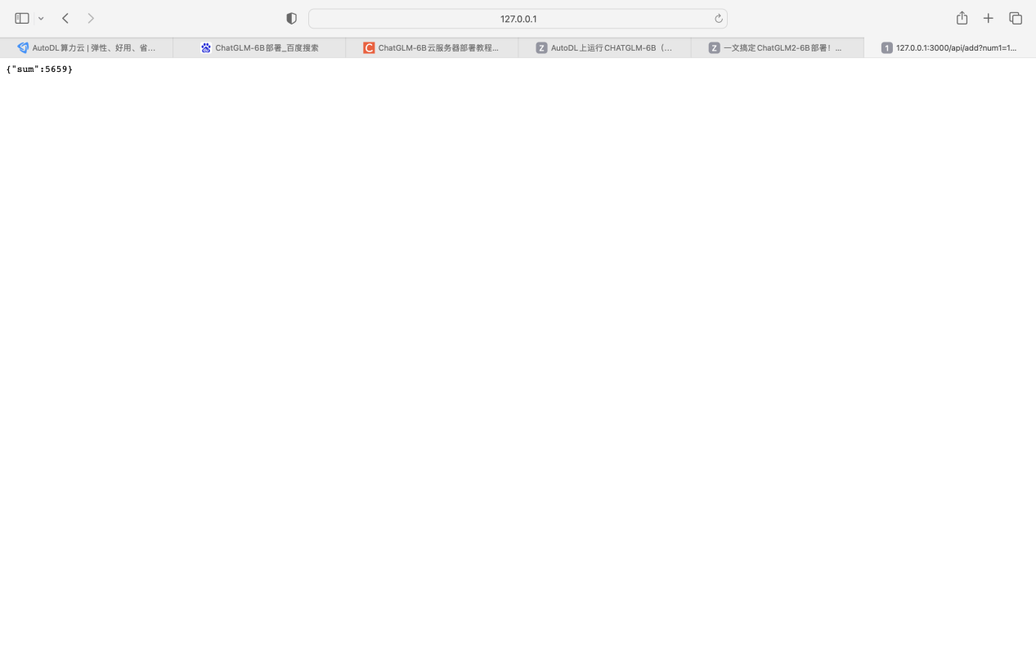

### （选做）把你的代码上传到GitHub或Gitee上，把地址贴在这里